logoUnoeste 2017

Presidente Prudente – SP

2017

**FACULDADE DE INFORMÁTICA DE PRESIDENTE PRUDENTE**

**BACHARELADO EM CIÊNCIA DA COMPUTAÇÃO**

**VINICIUS SOUZA VASCONCELOS DOS SANTOS  
VITOR FONSECA VERONEZI**

**SOFTWARE PARA SCANNERS DE REDES - WIRESHARK**

SUMÁRIO

1 – INTRODUÇÃO 3

2 – EMBASAMENTO TEÓRICO 5

2.1 – Funcionamento da ferramenta. 5

2.2 – Capturando senhas. 8

2.3 – Detalhes dos cabeçalhos de dados entre camadas. 11

3 – CONCLUSÃO 15

REFERÊNCIAS 16

1 – INTRODUÇÃO

Tanenbaum (2003) em seu livro “Redes de Computadores”, no capítulo 8 – “Segurança de redes” cita que durante as primeiras décadas da existência das redes de computadores, elas eram utilizadas principalmente por pesquisadores universitários, com a finalidade de enviar mensagens e também por funcionários de grandes empresas, para compartilhar impressoras e documentos. Sob estas condições, a segurança nunca precisou ter maiores cuidados. Hoje em dia, com milhões de usuários, transações bancarias, *softwares* de receita federal e sistemas que necessitam de cuidados maiores, as redes precisaram evoluir, gerando assim melhoras significativas em seus protocolos e algoritmos, tornando-a mais segura.

Tanenbaum (2003) e também Kurose e Ross (2013) abordam em seus livros, um capítulo direcionado a segurança de redes, onde abordam temas como: criptografias, algoritmos de chave assimétrica, assinaturas digitais, *Firewalls*, segurança em redes sem fio entre outros tópicos. Eles explicam como estes atingem as camadas e seu funcionamento interno. Ao final de cada capítulo no livro “*Redes de Computadores e a internet: uma abordagem* *top-down”* (6ª Edição) de Kurose e Ross (2013) é tratado um tópico chamado *Wireshark Lab,* onde este aborda uma ferramenta de *scanner* de rede.

*Scanners* de redes são programas utilizados para varrer os computadores em uma rede à procura de vulnerabilidade e/ou portas abertas, que possam receber possíveis ataques, podendo ocorrer tanto em servidores como em *hosts* finais. Eles buscam sistemas desprotegidos e trabalham de duas formas: (1) os *scanners* de portas (*portscanner*), que verificam as portas TCP/IP abertas de um sistema e os de (2) vulnerabilidades, que fazem a verificação das vulnerabilidades conhecidas nos programas que rodam no computador. Estes fazem testes necessários e com os resultados o administrador pode procurar melhorias no sistema.

Como citado acima, estas ferramentas não são apenas para uso a fins de invadir e roubar dados pessoais, mas também tem o intuito de testar as vulnerabilidades de um programa, dando *feedbacks* necessários para fazer uma renovação na segurança de determinados sistemas.

Uma ferramenta muito utilizada no mundo *Linux* que também é citada no livro de Kurose e Ross (2013) é o *Wireshark.* Uma ferramenta muito poderosa e utilizada mundialmente. Esta ferramenta permite verificar minuciosamente o que esta acontecendo em uma rede a nível microscópico de detalhes. Hoje em dia utilizam-se *Switches* e não mais *Hubs* dificultando um pouco mais a captura de dados (pacotes) em uma rede, já que os *Switches* não enviam dados para todas as portas (*broadcast*) como o *Hub* fazia.

Abaixo na Figura 1, mostra-se a tela inicial da ferramenta *Wireshark*. No capítulo 2 será abordado o seu funcionamento, terminando com uma conclusão no capítulo 3.

FIGURA 1 – Tela inicial da ferramenta *Wireshark*.

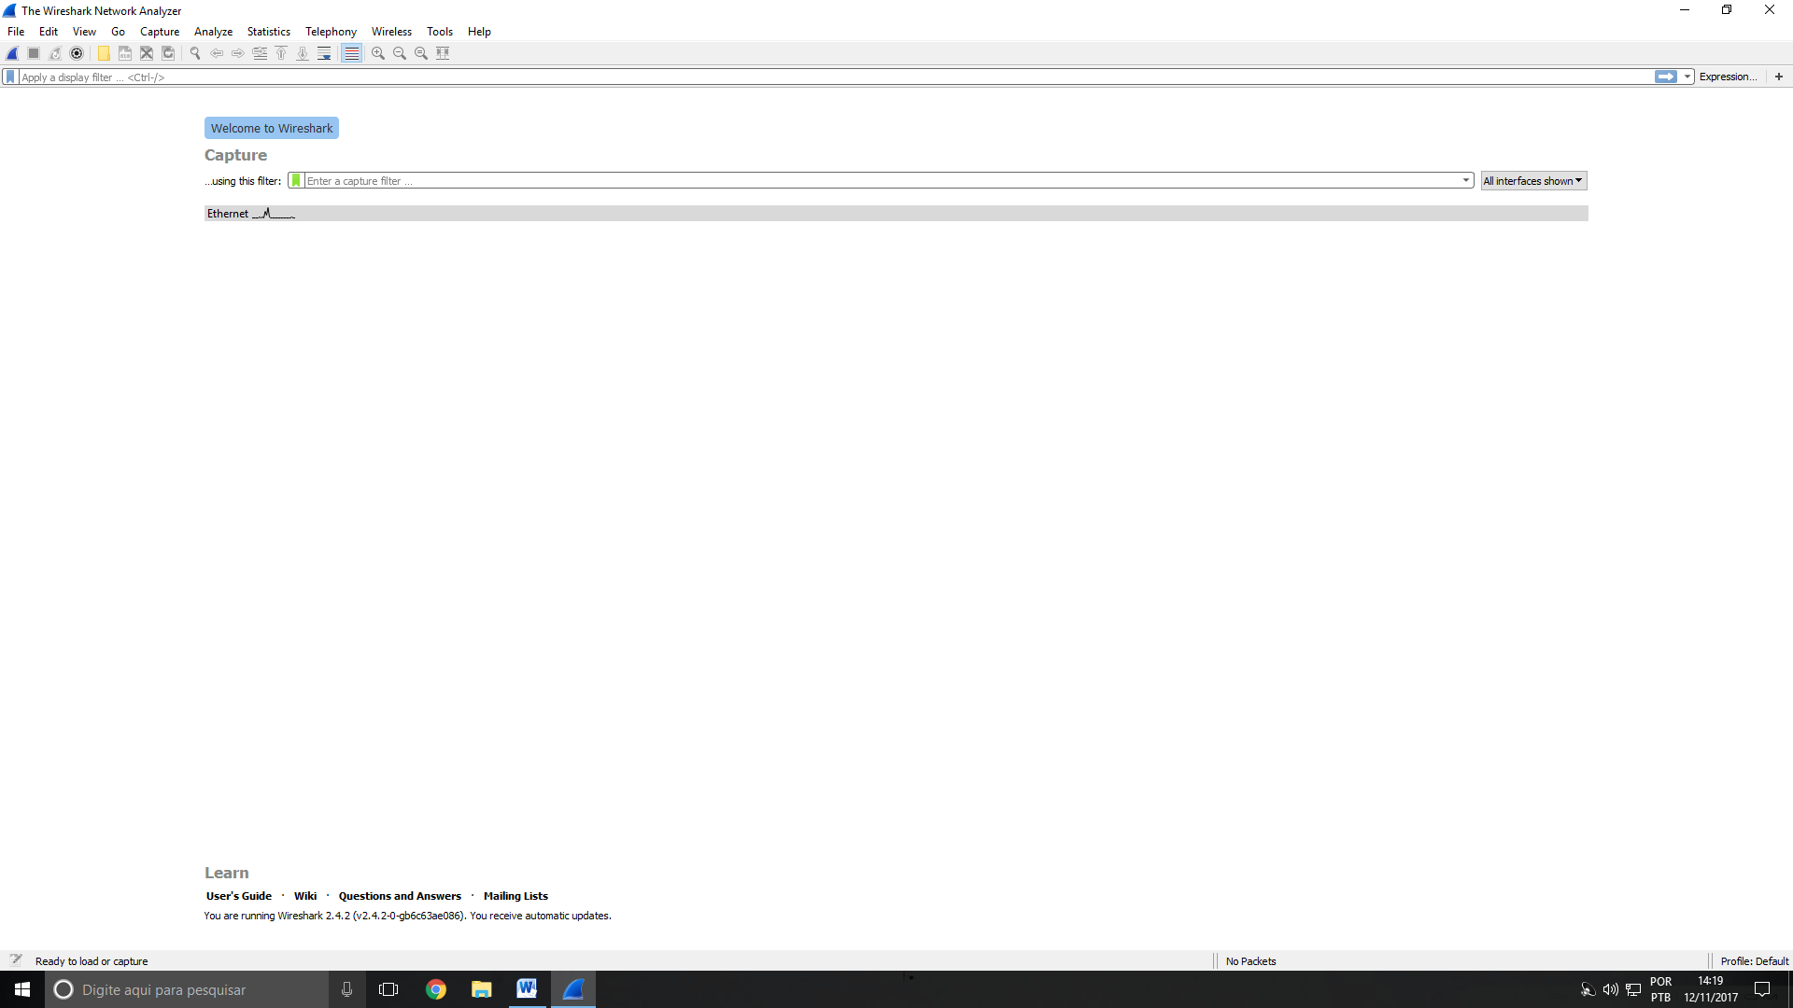

Fonte: Autor (2017).

# 2 – EMBASAMENTO TEÓRICO

A ferramenta *Wireshark* possui um rico conjunto de recursos como:

* Inspeção profunda de centenas de protocolos.
* Analise de captura ao vivo e off-line.
* Navegador padrão de pacotes de três painéis.
* Multi-plataforma: funciona no *Windows*, *Linux*, *MacOS*, *Solaris*, *FreeBSD*, *NetBSD* entre outros.
* Os filtros de exibição mais poderosos da indústria.
* Os dados ao vivo podem ser lidos de *Ethernet*, IEEE 802.11, PPP / HDLC, ATM, *Bluetooth*, USB, *Token Ring*, *Frame Relay*, FDDI e outros (dependendo da sua plataforma).
* Suporte de encriptação para muitos protocolos.
* Coloração pode ser aplicada na lista de pacotes para uma análise rápida e intuitiva.
* A saída pode ser exportada para XML, *PostScript*, CSV ou texto sem formatação.

Algumas destas características poderão ser vistas nos tópicos abaixo.

2.1 – Funcionamento da ferramenta.

Após realizada a instalação da ferramenta, pode-se testa-la capturando alguns pacotes em uma rede em tempo real. A pesquisa mostra como a ferramenta faz a separação das camadas, diferenciação dos protocolos e o seu poder nas mãos de usuários mal-intencionados.

Para fazer uma varredura em uma rede com a ferramenta *Wireshark,* é necessário primeiramente escolher a interface de rede na qual se deseja iniciar o procedimento (encontra-se no menu superior, *Capture* e depois *Options*), como mostra a Figura 2. Após selecionar a(s) interface(s) (o computador pode ter mais de uma, exemplo, interface cabeada e uma placa *Wireless*), pressione o botão *Start* que o procedimento ira começar.

FIGURA 2 – Tela de escolha de interface(s).

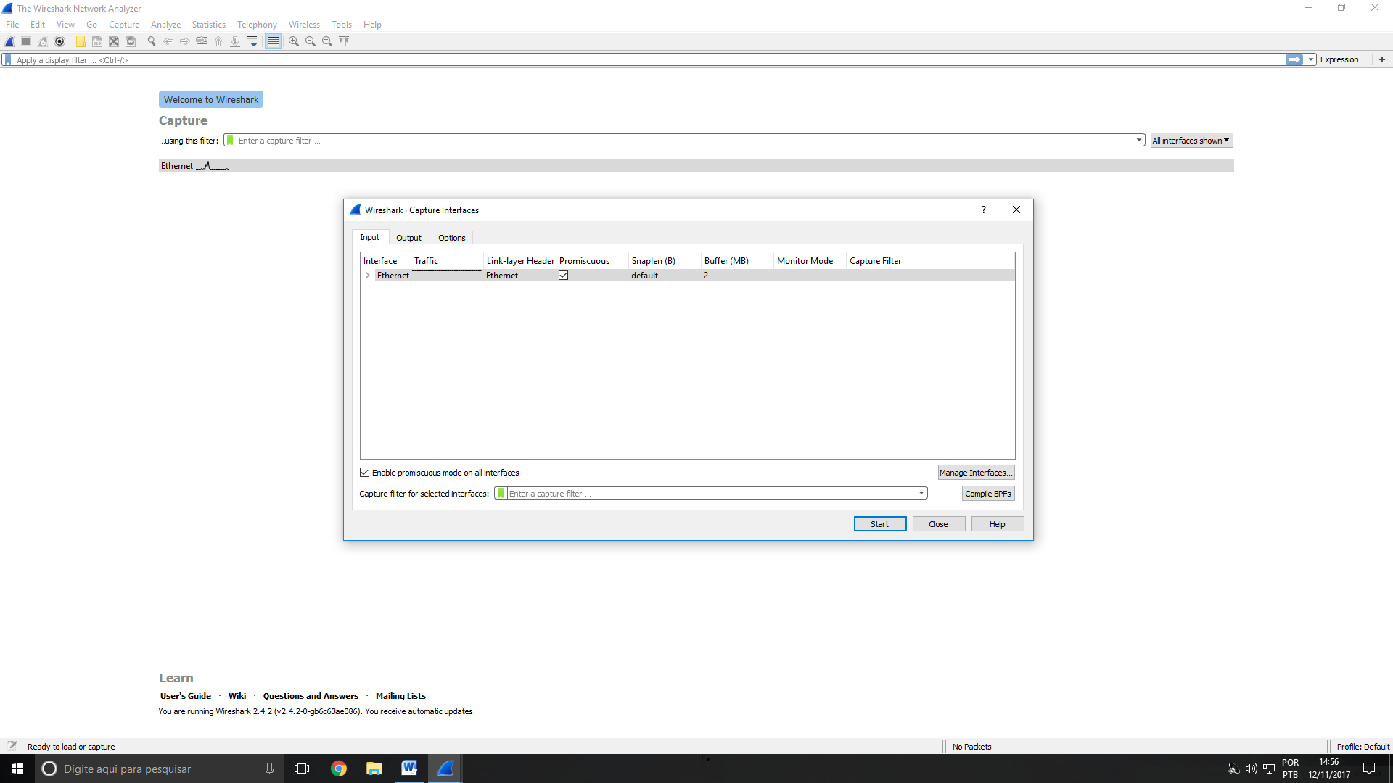

Fonte: Autor (2017).

Assim que a ferramenta começar a “farejar” os pacotes em sua rede, a seguinte tela irá aparecer como mostra a Figura 3. Kurose e Ross (2013) explica que a ferramenta básica para observar as mensagens trocadas entre entidades de protocolos em execução é chamada *de packet sniffer* (analisador de pacotes). Ela simplesmente “fareja” passivamente mensagens enviadas e recebidas por um computador e também exibe o conteúdo de vários campos de protocolos das mensagens capturadas.

Na parte de “listagem de pacotes capturados”, estão todos os pacotes que foram capturados durante a varredura. Ela traz uma tabela com os campos de *Time* (tempo), *Source* (origem), *Destination* (destino), *Protocol* (protocolo), *lenght* (tamanho) e *info* (informação), onde pode-se observar o IP de origem e destino, o protocolo que esta sendo usado (TCP, UDP, HTTP...), o tamanho e informações básicas. Assim que selecionada uma linha desta tabela, pode-se observar mais informações sobre este pacote através do menu “detalhes do cabeçalho do pacote selecionado” como mostra a Figura 4.

FIGURA 3 – Tela do analisador de pacotes.

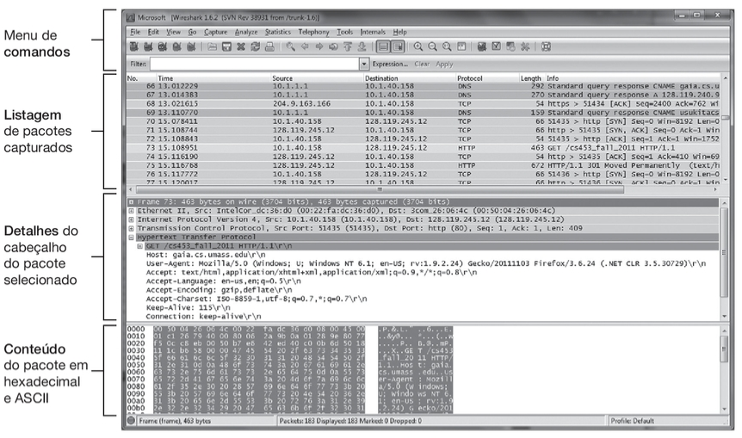

Fonte: Livro do Kurose | Ross, Redes de computadores e a internet: uma abordagem top-down (6.ed, pág. 58, 2013).

FIGURA 4 – Menu de exibição do cabeçalho do pacote escolhido.

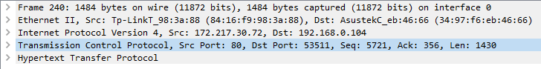

Fonte: Autor (2017).

Aqui mostra com detalhes minuciosos e microscópicos todas as informações que estão contidas dentro de um determinado pacote, os protocolos que ele utilizou, seu IP de origem e destino, endereço MAC, portas e muito mais. Esta parte da ferramenta traz as informações separadas em camadas como mostra a Figura 4, desde a camada de aplicação (*Hypertext Transfer Protocol* - HTTP) até a camada de enlace (na Figura 4, escrito *Frame*), passando pela camada de transporte e rede. Nos próximos tópicos a pesquisa vai abordar com mais detalhes a captura e extração de informação de um determinado pacote e como a segurança em redes é importante quando o assunto são dados pessoais dos usuários. O tópico abaixo traz um pequeno exemplo de como capturar uma senha com a ferramenta *Wireshark*.

2.2 – Capturando senhas.

Percebemos na Figura 3, uma área denominada “conteúdo de um pacote em hexadecimal e ASCII”. Nesta parte se traz o conteúdo que esta dentro de um determinado pacote escolhido, como o protocolo da camada de aplicação que ele utiliza, seu HTML e TAGS, site acessado, cookies e alguns valores um pouco bagunçados como podemos ver na Figura 5.

FIGURA 5 – Conteúdo de um pacote em hexadecimal.

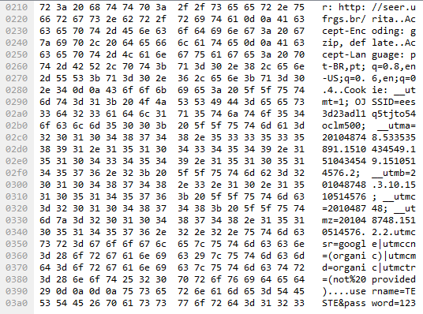

Fonte: Autor (2017).

No meio desta “bagunça” que se obtêm informações cruciais. Foram acessados dois sites para uma análise destes dados que são trazidos pela ferramenta. O primeiro, um site qualquer de uma revista de informática que não contem segurança de acesso. O site utiliza protocolo HTTP simples, sem criptografia dos dados. E o segundo, o site do *Internet Banking* da Caixa que contém protocolo HTTPS, certificados digitais, segurança com encriptação dos dados, entre outras técnicas, como mostra a Figura 6.

FIGURA 6 – Sites acessados, com e sem segurança de encriptação dos dados.

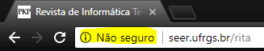

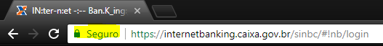

Fonte: Autor (2017).

Os sites que não contem encriptação de dados transferem seus dados em um arquivo de texto normal. Estes quando capturados podem ser facilmente abertos e lidos por qualquer um. Neles contem informação como o site que foi acessado e se tentar logar em uma conta, aparecerá o *login* e senha do usuário, como mostra a Figura 7, com um arquivo de dados capturado através da pesquisa feita no primeiro site da revista de informática.

Após a tentativa de logar com um usuário chamado **TESTE** e com a senha **123**, podemos analisar que estes aparecem de forma explicita no dado capturado pela ferramenta *Wireshark,* enquanto estamos efetuando uma varredura na rede, e utilizando o computador para acessar os sites qualquer.

FIGURA 7 – *Login* e senha capturados.

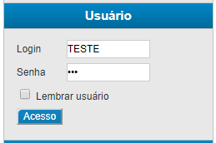

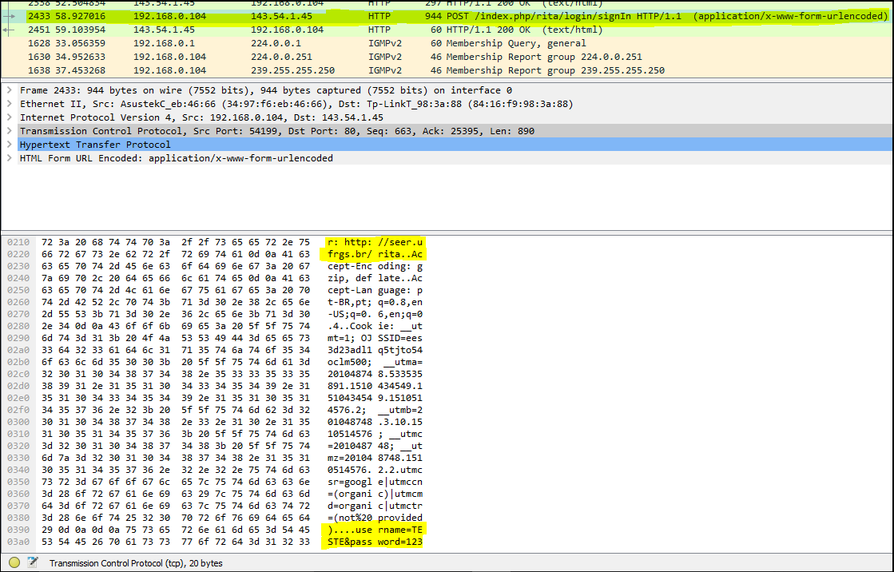

Fonte: Autor (2017).

Selecionada a linha da tabela do protocolo HTTP (da camada de aplicação) do tipo POST, tipo que envia dados para um determinado formulário gerando uma requisição, no caso da Figura 7, a tentativa de logar no site da revista de informática. Observando a imagem percebe-se facilmente os respectivos *login* e senha, marcados de marca texto na tela do *Wireshark*. Porém isto já não ocorre no segundo exemplo de tentativa de acesso ao *Internet Banking* da Caixa, como mostrado na Figura 6. O site da Caixa oferece o protocolo na camada de aplicação chamado de HTTPS que tem encriptação de dados e certificados digitais, para prevenir contra este tipo de problema de roubos de dados pessoais.

Observando a Figura 8, percebe-se que com os dados criptografados a leitura e extração de informações não são tão simples, chegando a ser impossível. Mesmo que estes dados caiam nas mãos de uma potente máquina, é quase impossível (se não for impossível) descriptografar estes dados. Pegando o exemplo dos bancos, eles têm criptografias próprias que só a base de dados deles entende, com algoritmos poderosos e específicos, tornando as redes mais seguras.

FIGURA 8 – Tentativa de leitura dos dados do site da Caixa – *Internet Banking*.

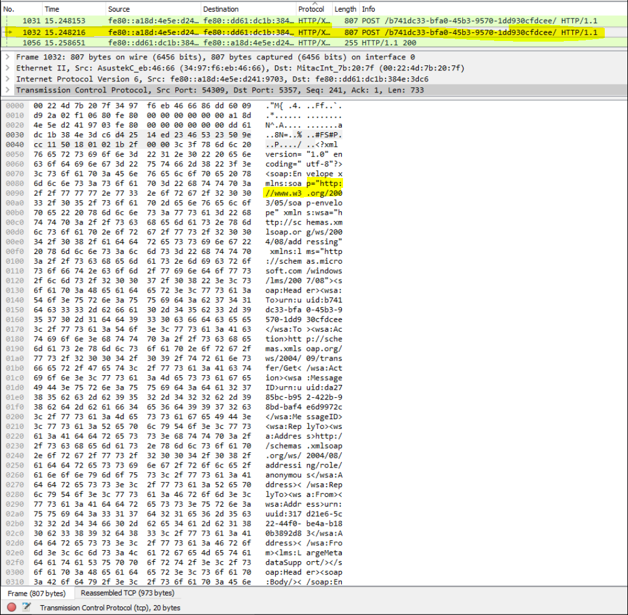

Fonte: Autor (2017).

Após observar estes dois exemplos das falhas de segurança em determinados sites, um terceiro exemplo foi escolhido para explicar melhor como a ferramenta *Wireshark* trabalha sobre as camadas do modelo TCP/IP (o mais usado mundialmente) e como ela trata e exibe as informações que são trazidas dentro dos pacotes. O próximo tópico mostrará isto na tentativa de acesso ao Aprender Unoeste no site oficial da Unoeste.

2.3 – Detalhes dos cabeçalhos de dados entre camadas.

Após acessar o site www.unoeste.br e logar com um usuário e senha na área do aluno (Aprender Unoeste) obtivemos os seguintes dados mostrados na Figura 9.

FIGURA 9 – Cabeçalho de dados do site da Unoeste.

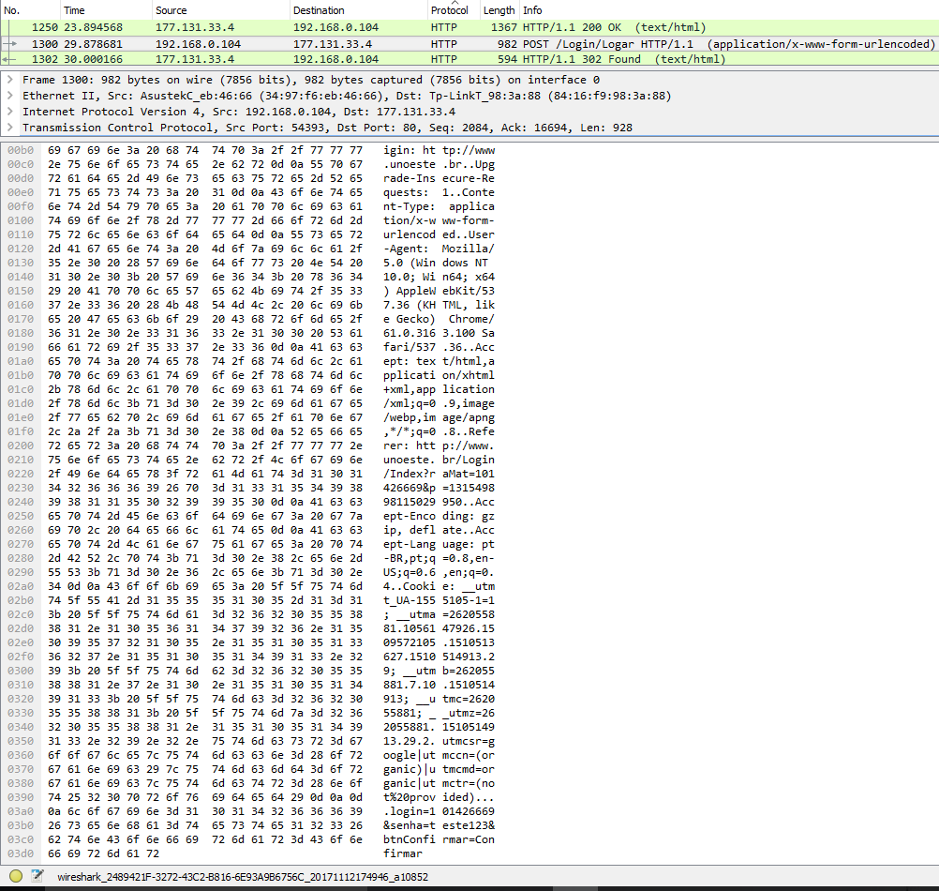

Fonte: Autor (2017).

A primeira coisa que podemos observar é que este site não contém segurança como já vimos no tópico “2.2 – Capturando senhas”, facilmente podemos observar o campo *login* com o valor 101426669 e o campo senha com o valor teste123. Isto também pode ser observado na Figura 10, localizada nos “detalhes do cabeçalho do pacote selecionado” na aba *HTML Form URL Encoded*.

FIGURA 10 – Detalhes do pacote.

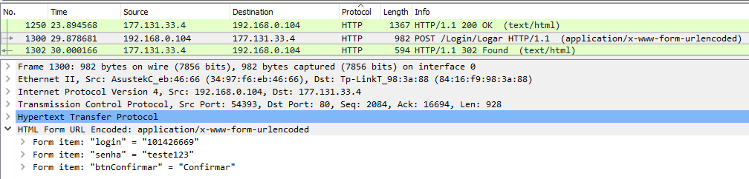

Fonte: Autor (2017).

A próxima camada a ser analisada, é a camada de aplicação na aba *Hypertext Transfer Protocol* mostrado na Figura 11*.* Esta aba traz algumas informações como o protocolo utilizado (no caso da Figura 11 o HTTP), o tipo (POST ou GET (entre outros)), algumas *tags* HTML, o site acessado, a sua linguagem e o tamanho do dado em *bytes*.

FIGURA 11 - *Hypertext Transfer Protocol.*

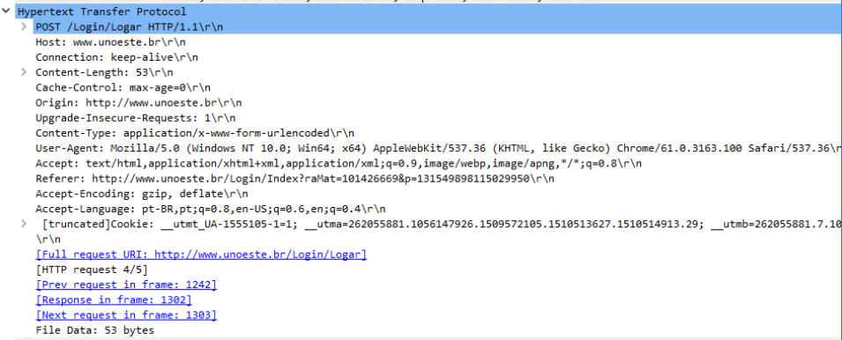

Fonte: Autor (2017).

A Figura 12 mostra a camada de transporte. Além de especificar o protocolo utilizado (o TCP como já mostra no nome da aba *Transmission Control Protocol*) ele especifica as portas de origem e destino, seu ACK e tamanho, *checksum* e *flags* além de outras informações complementares.

FIGURA 12 – Aba *Transmission Control Protocol*.

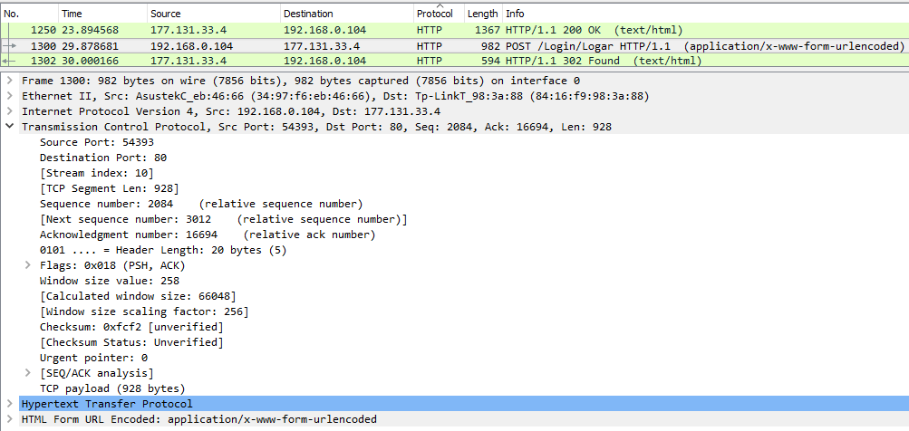

Fonte: Autor (2017).

A aba *Internet Protocol Version* 4, referente a camada de rede, podemos facilmente ver o protocolo utilizado o IPV4, o IP de origem (minha máquina) e destino (Servidor da Unoeste) da requisição, algumas *flags*, *offset* e os respectivos tamanhos dos dados em *bytes* exibidos na Figura 13.

FIGURA 13 – Dados da camada de rede.

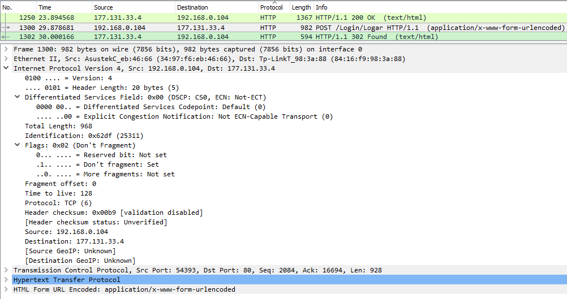

Fonte: Autor (2017).

Por ultimo a camada de enlace na aba denominada de *Ethernet II,* onde pode se notar os endereços MAC das máquinas e seus respectivos roteadores / comutadores, tanto de origem quanto destino todos em hexadecimal como mostra a Figura 14. E na aba *Frame* como mostra a Figura 15são exibidas as interfaces, tamanho dos dados e tempos, alguns protocolos e também portas utilizadas podendo fazer uma analogia com a camada física.

FIGURA 14 – Detalhes dos MAC.

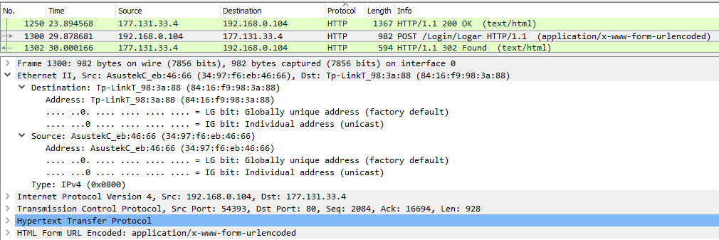

Fonte: Autor (2017).

FIGURA 15 – Detalhes dos *frames.*

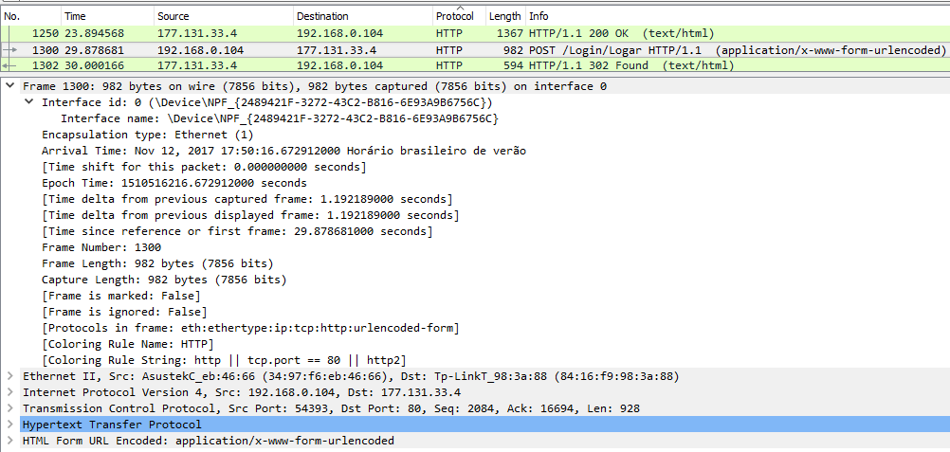

Fonte: Autor (2017).

# 3 – CONCLUSÃO

Esta pesquisa abordou um pouco sobre a ferramenta de escaneamento de redes *Wireshark,* trazendo alguns exemplos de sites sem segurança e como a ferramenta tratou isto. Em meio ao mundo quase totalmente digital, e com um fluxo de informação exorbitante passando todos os dias nas redes de computadores espalhadas pelo mundo, vimos que a segurança é algo indispensável, pois os dados certos nas mãos de pessoas erradas causam um grande estrago.

Utilizando a ferramenta observamos o poder de detalhamento que ela traz dentro dela, muito bem organizada, com o mínimo de falhas possível e muito fácil de utilizar. A pesquisa abordou alguns tópicos simples, mas foi o suficiente para se observar o quão completo é este programa.

# REFERÊNCIAS

KUROSE, J. F; ROSS, K. W. **Redes de computadores e a internet**: uma abordagem top-down.6.ed. São Paulo: Pearson Education do Brasil, 2013.

TANENBAUM, A. S. **Redes de computadores**. 4.ed. Rio de Janeiro: Elsevier Editora, 2003.

DIEGO MACÊDO – ANALISTA DE T.I. **Introdução ao Wireshark**: Detecção e captura de tráfego em redes. 2016. Disponível em <http://www.diegomacedo.com.br/introducao-ao-wireshark-deteccao-e-captura-de-trafego-em-redes/>. Acessado em: 11 Nov. 2017.

LOGANDO TI. **Scanners de rede (software)**: Portas e vulnerabilidades. 2011. Disponível em: <http://www.logandoti.com/scanners-de-rede-software-portas-e-vulnerabilidades/>. Acessado em: 11 Nov. 2017.

UNDER-LINUX.ORG. **Wireshark – Parte 1 – Análise de Tráfego e Captura de Senhas**. 2012. Disponível em: < https://under-linux.org/entry.php?b=2969>. Acessado em: 11 Nov. 2017.

WIRESHARK. **Wireshark**. 2017. Disponível em: <https://www.wireshark.org/>. Acessado em: 11 Nov. 2017.